สมเด็จพระสันตะปาปาฟรานซิสทรงต้อนรับคณะผู้แทนจากคริสตจักรลูเธอรัน, ทรงเน้นว่าคาทอลิกและนิกายลูเธอรันจะฉลองครบรอบของการปฏิรูปร่วมกันเป็นครั้งแรก
นครรัฐวาติกันที่ 18 ธันวาคม 2014 (VIS)

เช้านี้ สมเด็จพระสันตะปาปาฟรานซิสตรัสเกี่ยวกับการต้อนรับคณะผู้แทนจากคริสตจักรลูเธอรัน จากประเทศเยอรมันที่เดินทางมาโรมเพื่อคริสตศาสนจักรสัมพันธ์ เป็นการ "สร้างรากฐานที่มั่นคงสำหรับมิตรภาพที่จริงใจที่ดำเนินชีวิตอยู่ในความเชื่อและชีวิตจิต"

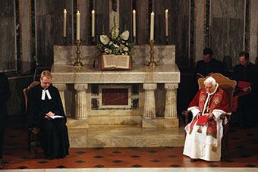
The Most Important Legacy of the Pontificate - Inside The Vatican
insidethevatican.com340 × 227ค้นด้วยภาพ

http://www.google.co.th/url?sa=i&rct=j&q=&esrc=s&source=images&cd=&cad=rja&uact=8&ved=0CAUQjhw&url=http%3A%2F%2Feponymousflower.blogspot.com%2Fsearch%2Flabel%2FEcumenism&ei=32GdVM3TB8yjugTmlYKICQ&bvm=bv.82001339,d.c2E&psig=AFQjCNGbtWwmJNYuuz6BDsKmO3X7BL1MtA&ust=1419686205967760

Benedict XVI's visit to the Christuskirche, the Lutheran Church of Rome on March 14,

แม้จะมีความแตกต่างทางเทววิทยาที่ยังคงมีอยู่ในประเด็นต่างๆเกี่ยวกับความเชื่อ,ความร่วมมือและการอยู่ร่วมกันเป็นพี่น้องกันเป็นลักษณะชีวิตของคริสตจักรและชุมชนพระศาสนจักรของเรา,ที่มุ่งมั่นที่จะร่วมเดินทางด้านคริสตศาสนจักรสัมพันธ์และใช้เอกสารร่วมกัน.

เอกสารหนึ่งที่ใช้ร่วมกันคือ "แถลงการณ์ร่วมเกี่ยวกับข้อความเชื่อของการใช้เหตุผล" ระหว่างสมาพันธ์ลูเธอรันและสมณกระทรวงเพื่อส่งเสริมความเป็นหนึ่งเดียวกันของคริสตชน, ซึ่งลงนามเมื่อ 15 ปีมาแล้วในเอาสเบิร์ก. สมเด็จพระสันตะปาปาตรัสว่า “เหตุการณ์สำคัญที่ปล่อยให้เราดำเนินการอย่างต่อเนื่องตามเส้นทาง”
เรามีเป้าหมายร่วมกันเพื่อความเป็นหนึ่งเดียวกันของคริสตชน,ซึ่งหลายครั้ง เป็นเรื่องยากเย็นที่จะสำเร็จก็ตาม เพราะตีความต่างกันตามคริสตจักรและความเป็นหนึ่งเดียวกันของแต่ละคริสตจักร, แต่เราต้องไม่ยอมแพ้หรือถอนตัว และมุ่งไปสู่ก้าวต่อไปเท่าที่เป็นไปได้. “อย่าลือมว่า เรากำลังเดินบนเส้นทางของมิตรภาพ, ความเคารพซึ่งกันและกัน,และการวิจัยเทววิทยา. มันเป็นเส้นทางที่ทำให้เรามองด้วยความหวังไปในอนาคต. นั่นคือเหตุผล วันที่ 21 พฤศจิกายนที่ผ่านมา, มีการตีระฆังของมหาวิหารทั้งหมดในประเทศเยอรมัน เพื่อเชิญชวนพี่น้องคริสตชนชายหญิงทั้งหมดไปร่วมวจนพิธีกรรมเพื่อฉลองครบรอบปีที่ 15 ของการประกาศใช้เอกสาร Uniสำหรับการครบรอบปีที่ห้าสิบของการประกาศของ Unitatis Redintegratio (การบูรณาการความเป็นหนึ่งเดียวกัน), พระราชกฤษฎีกาเกี่ยวกับคริสตศาสนจักรสัมพันธ์”
สมเด็จพระสันตะปาปาทรงปลาบปลื้มพระทัยเกี่ยวกับการเสวนาแบบทวิภาคีระหว่างสภาพระสังฆราชแห่งประเทศเยอรมันกับคริสตจักรลูเธอรันเพื่อการประกาศพระวรสาร แสดงถึงงานที่ใกล้จะเสร็จสิ้น เพื่ออุทิศต่อ “พระเจ้าและศักดิ์ศรีของมนุษย์". พระองค์ทรงเน้นความเกี่ยวข้องของ "ประเด็นที่เกี่ยวข้องกับศักดิ์ศรีของบุคคลมนุษย์ ที่เริ่มต้นและบั้นปลายชีวิต, เช่นเดียวกับประเด็นที่เกี่ยวข้องกับครอบครัว,การแต่งงาน และเรื่องเพศ, ต้องไม่มีใครถูกกีดขวางหรือถูกทอดทิ้ง เพียงเพราะ เราไม่ต้องการทำให้เขาเป็นอันตรายต่อฉันทามติด้านคริสตศาสนจักรสัมพันธ์. มันจะเป็นความอัปยศ ถ้าความแตกต่างในการยืนยันใหม่ๆเกิดขึ้นในหัวข้อที่สำคัญที่เกี่ยวกับการดำรงอยู่ของมนุษย์. "
"การเสวนาด้านคริสตศาสนจักรในปัจจุบันนี้ ไม่สามารถแยกออกจากสภาพความเป็นจริงและชีวิตของคริสตจักรของเรา. ในปี 2017 คริสตชนลูเธอรันและคริสตชนคาทอลิกจะร่วมกันเฉลิมฉลองครบรอบปีที่ 500 ของการปฏิรูปศาสนาคริสต์. เนื่องในโอกาสที่ชาวลูเธอรันแลชาวคาทอลิกทั่วโลก,จะเป็นครั้งแรกที่มีโอกาสร่วมกันระลึกคริสตศาสนจักรสัมพันธ์, ไม่เพียงเป็นรูปแบบของการเฉลิมฉลองชัยชนะ แต่เป็นการยืนยันความเชื่อร่วมกันในพระเจ้าเที่ยงแท้. ณ ใจกลางของเหตุการณ์นี้ จึงมีการสวดอธิษฐานภาวนาและวอนขอองค์พระเยซูคริสตเจ้า โปรดอภัยแก่ความผิดร่วมกัน,ขณะที่เดินทางร่วมกันด้วยความชื่นชมยินดีบนเส้นทางของคริสตจักรศาสนสัมพันธ์. มีการอ้างอิงที่มีความหมายของเอกสารที่ผลิตโดยคณะกรรมาธิการลูเธอรัน-คาทอลิกเพื่อความเป็นเอกภาพ ในการตีพิมพ์เมื่อปีที่ผ่านมาชื่อ "จากความขัดแย้งไปสู่ความเป็นหนึ่งเดียวกัน: ระลึกร่วมกันระหว่างลูเธอลันและคาทอลิกถึงการปฏิรูปในปี 2017".
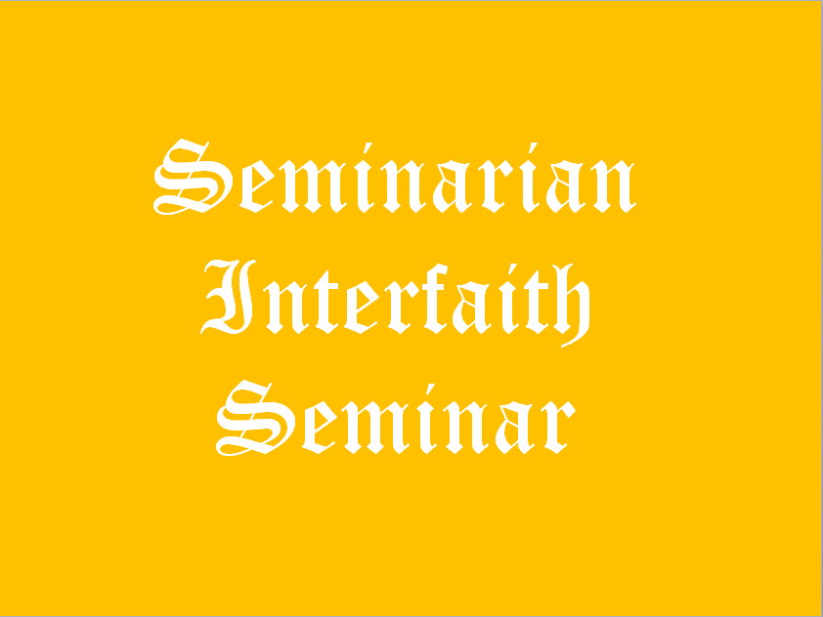
Lutheran Ecumenical & Inter-Religious Representatives Network
leirn.blogspot.com842 × 632ค้นด้วยภาพ

ขอให้การระลึกถึงการปฏิรูปนี้ เป็นกำลังใจแก่เราทุกคน ที่จะดำเนินการ อาศัยความช่วยเหลือของพระเจ้าและพระจิตของพระองค์, ก้าวต่อไปสู่ความเป็นหนึ่งเดียวกันและไม่เป็นเพียงจำกัดตัวเราเองต่อสิ่งที่เราบรรลุแล้ว! "

